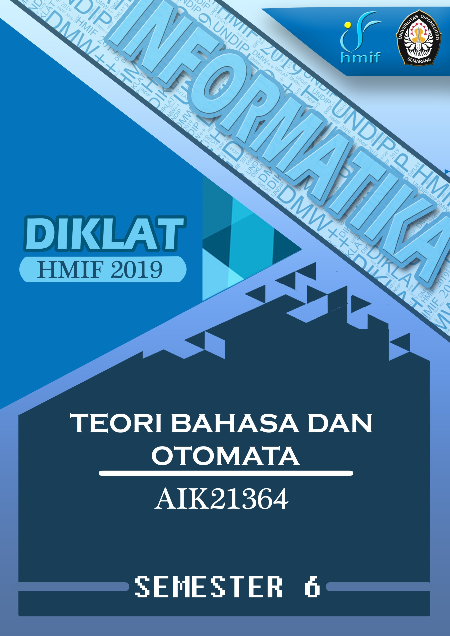

DAFTAR ISI

DAFTAR ISI 1

SOAL TEORI BAHASA DAN AUTOMATA 2

SOAL UJIAN MID SEMESTER 2008/2009 3

SOALUJIAN MIDSEMESTER 2010/2011 4

SOAL UJIAN AKHIR SEMESTER 6

SOAL UJIAN AKHIR SEMESTER 2009/2010 7

SOAL UJIAN AKHIR 2010/2011 ...........................8

UJIAN TENGAH SEMESTER 2012/2013 9

UJIAN AKHIR SEMESTER 2012/2013 10

UJIAN TENGAH SEMESTER 2013/2014 11

UJIAN AKHIR SEMESTER 2013/2014 13

UJIAN TENGAH SEMESTER 2014/2015 14

UJIAN AKHIR SEMESTER 2014/2015 15

UJIAN TENGAH SEMESTER 2015/2016 16

UJIAN TENGAH SEMESTER 2017/2018 17

UJIAN AKHIR SEMESTER 2017/2018.................................................................................................... 18

SOAL TEORI BAHASA DAN AUTOMATA

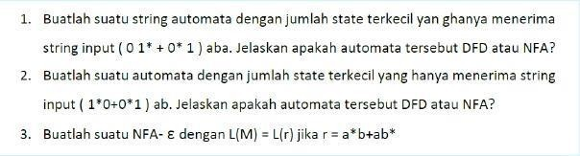

SOAL UJIAN MID SEMESTER 2008/2009

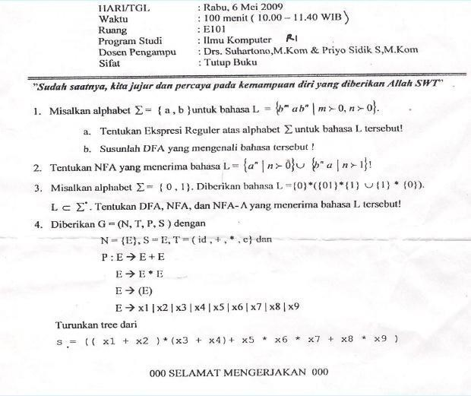

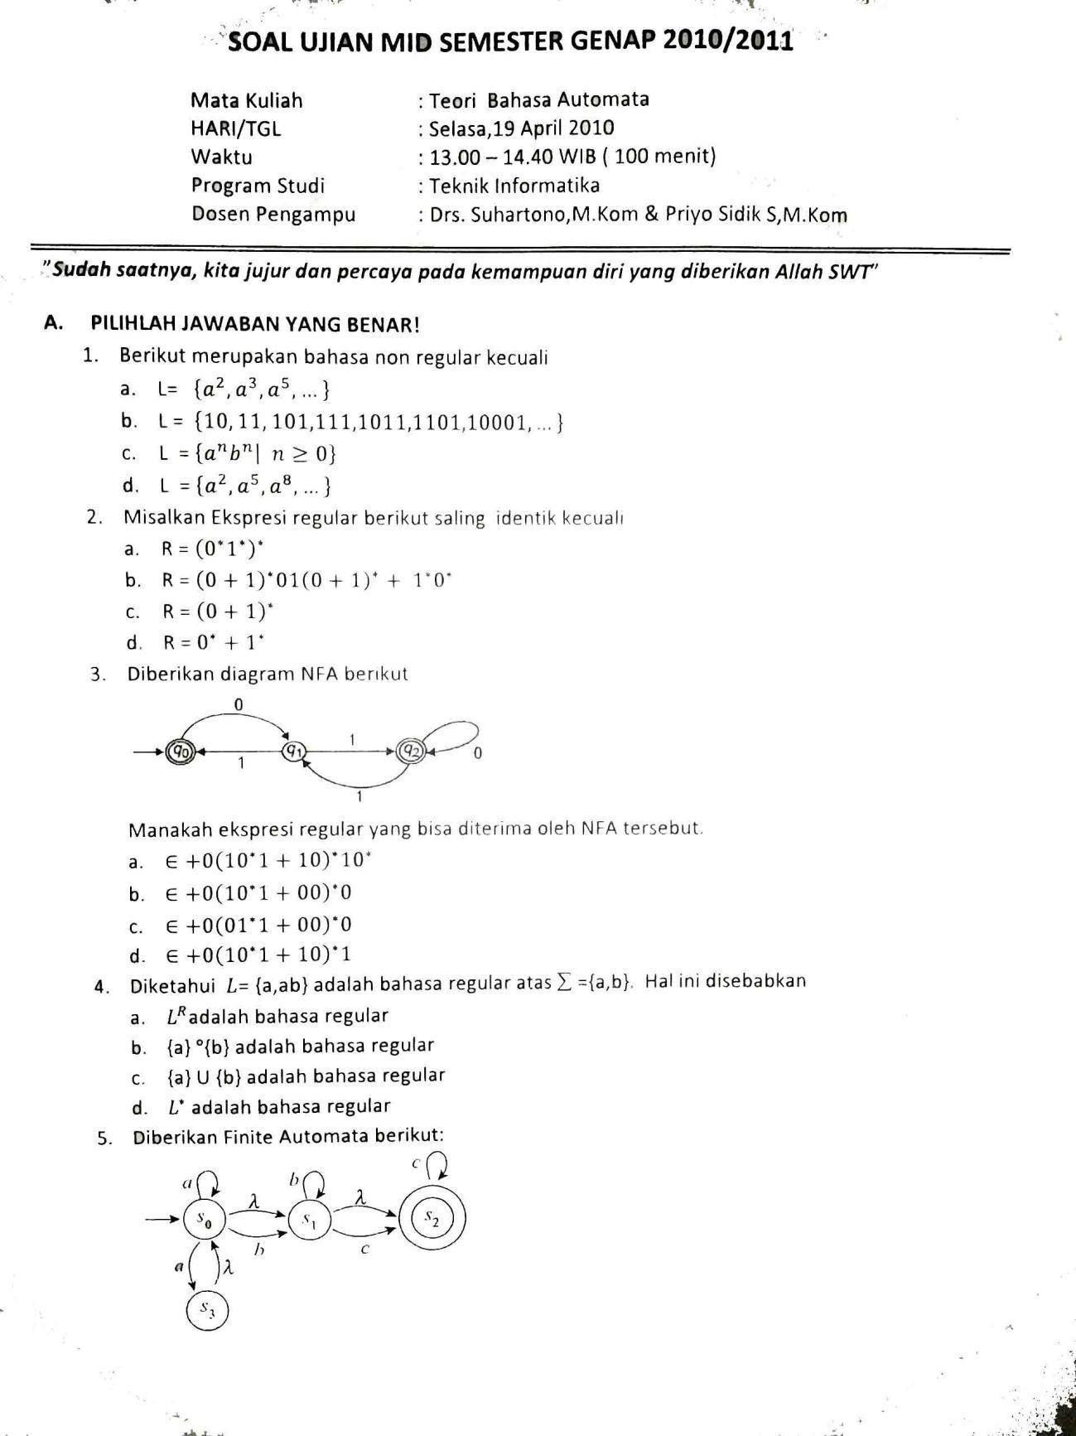SOALUJIAN MIDSEMESTER 2010/2011

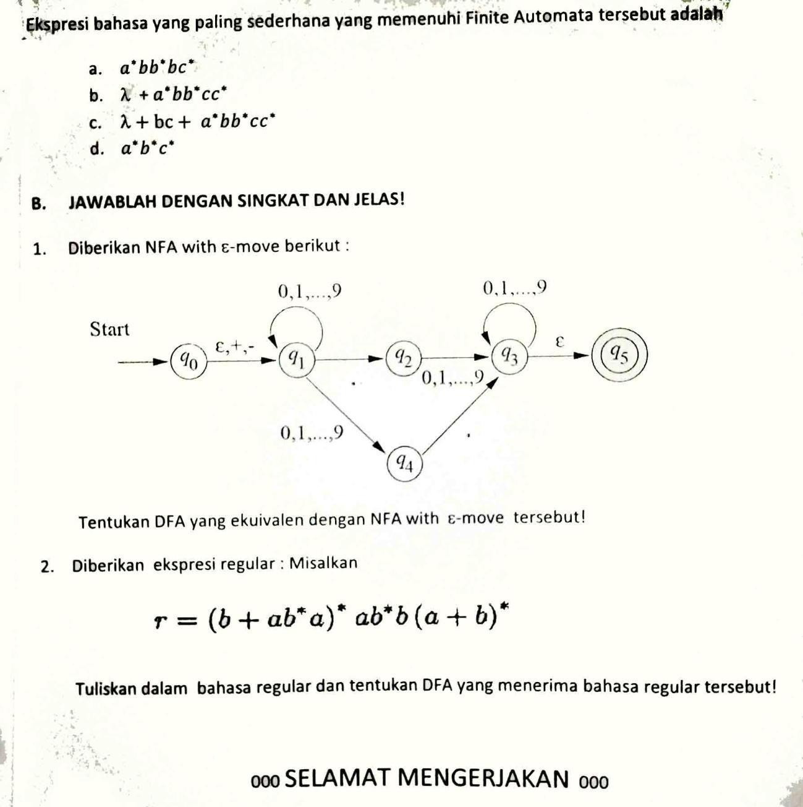

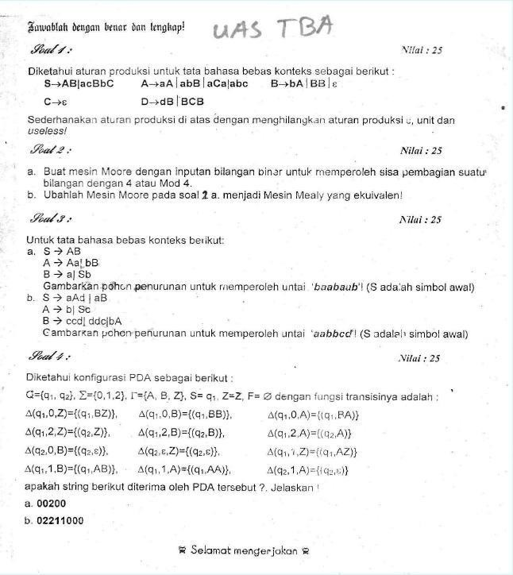SOAL UJIAN AKHIR SEMESTER

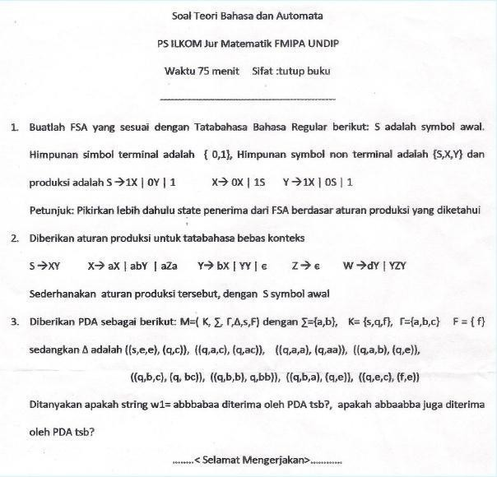SOAL UJIAN AKHIR SEMESTER 2009/2010

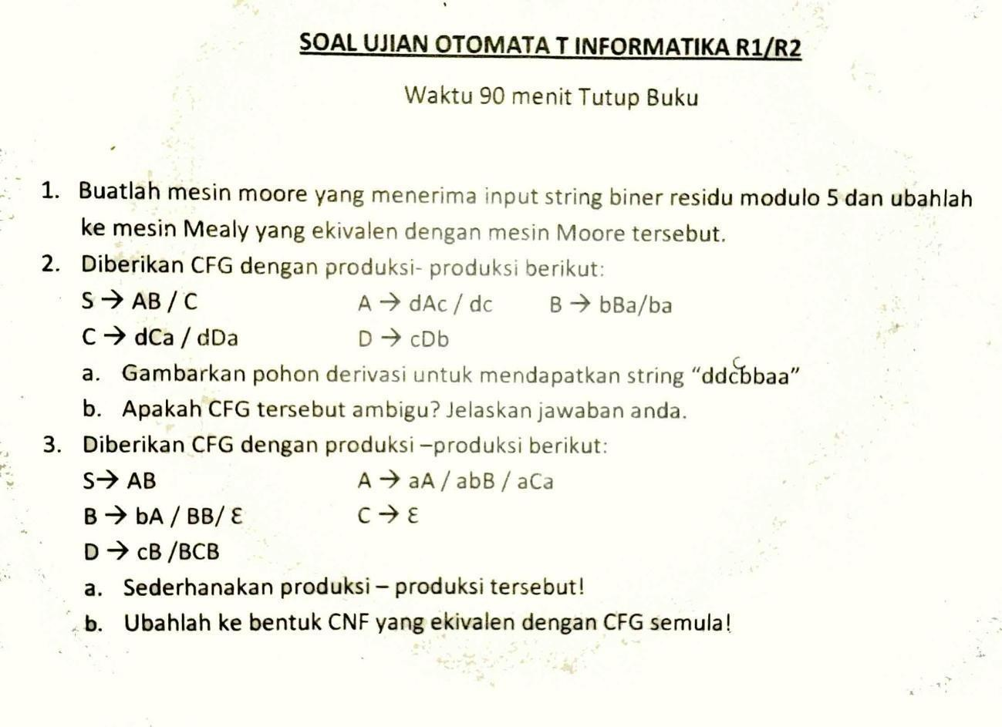SOAL UJIAN AKHIR 2010/2011

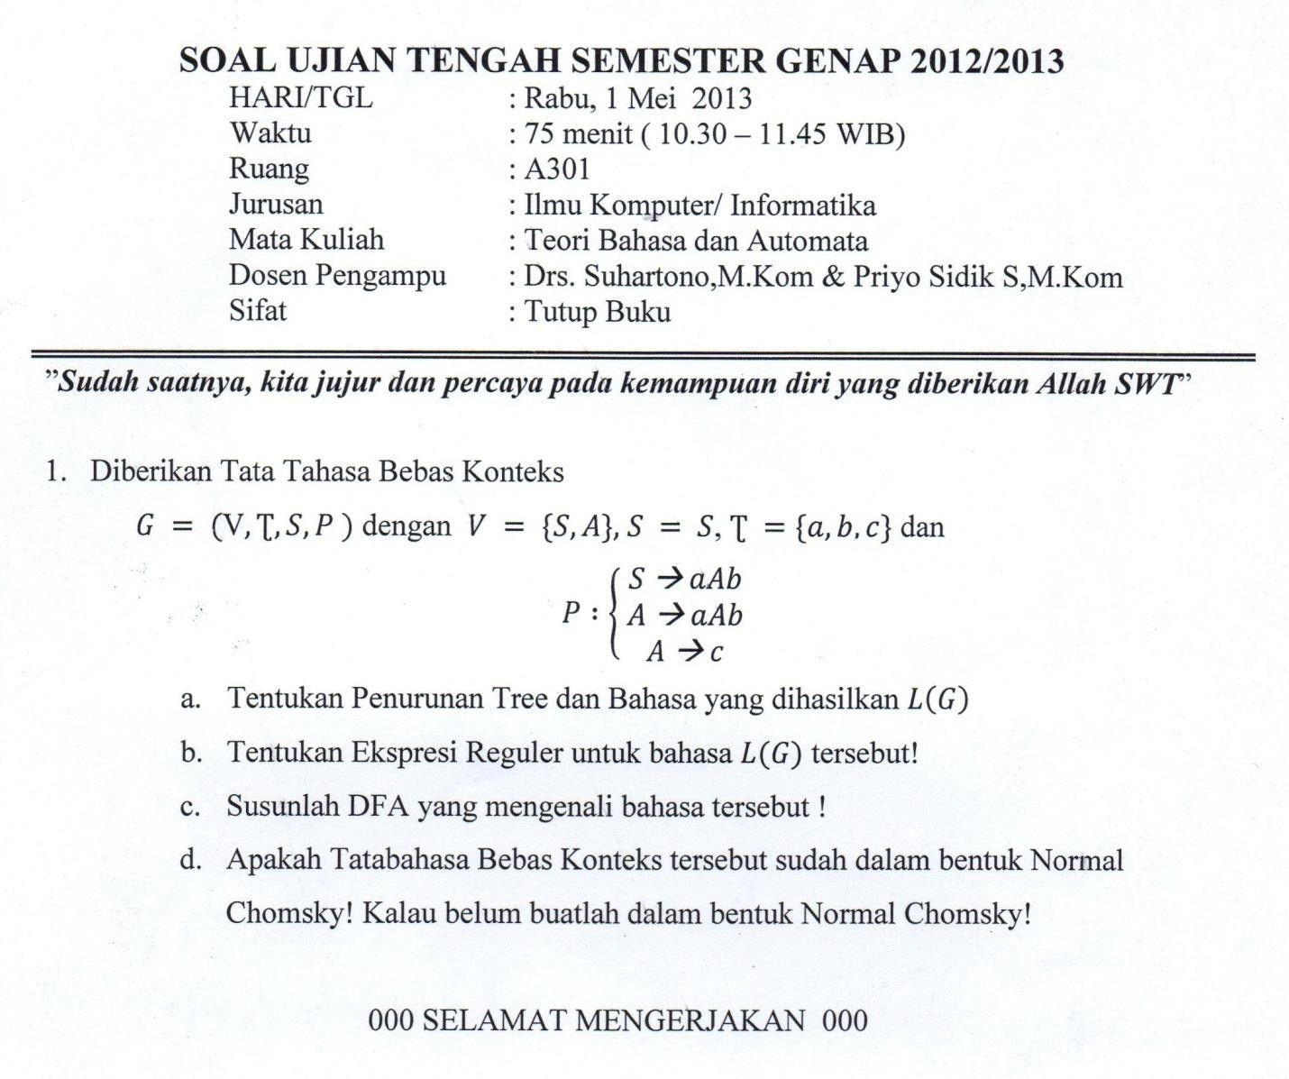UJIAN TENGAH SEMESTER 2012/2013

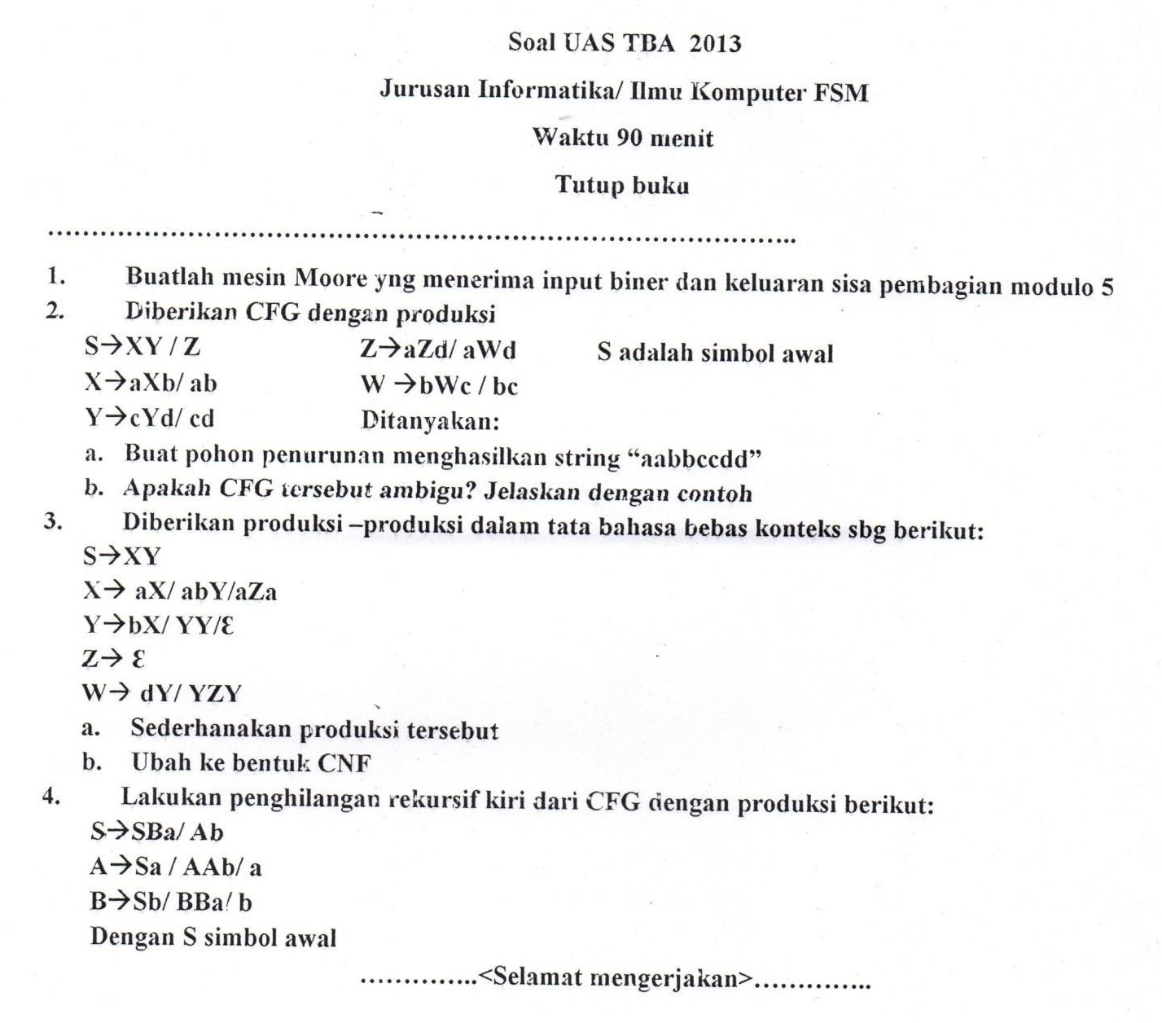UJIAN AKHIR SEMESTER 2012/2013

UJIAN TENGAH SEMESTER 2013/2014

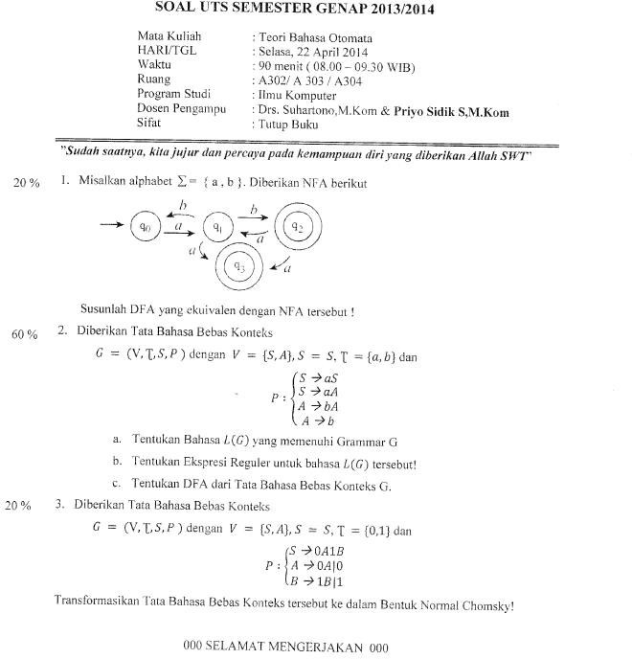

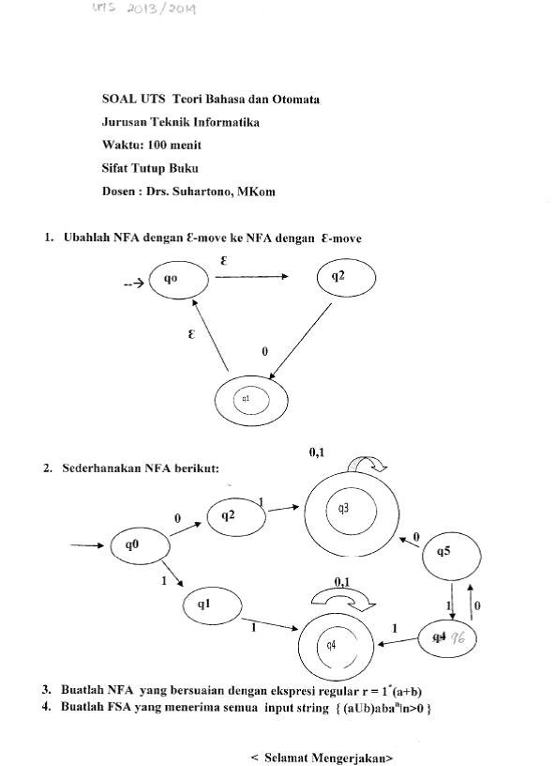

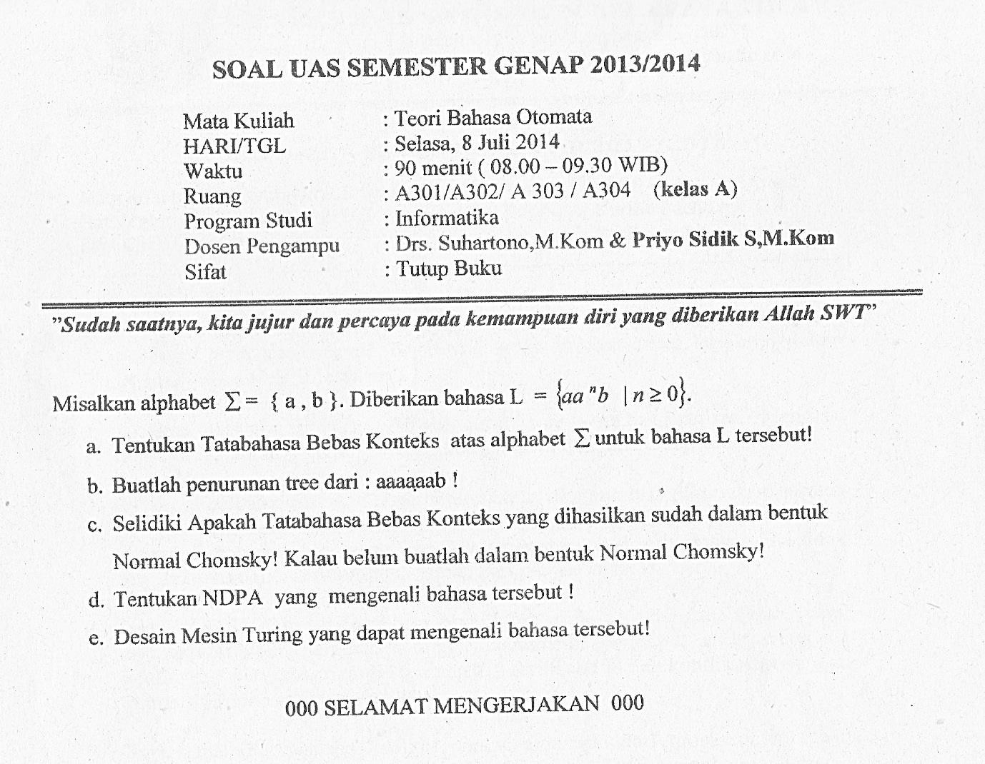UJIAN AKHIR SEMESTER 2013/2014

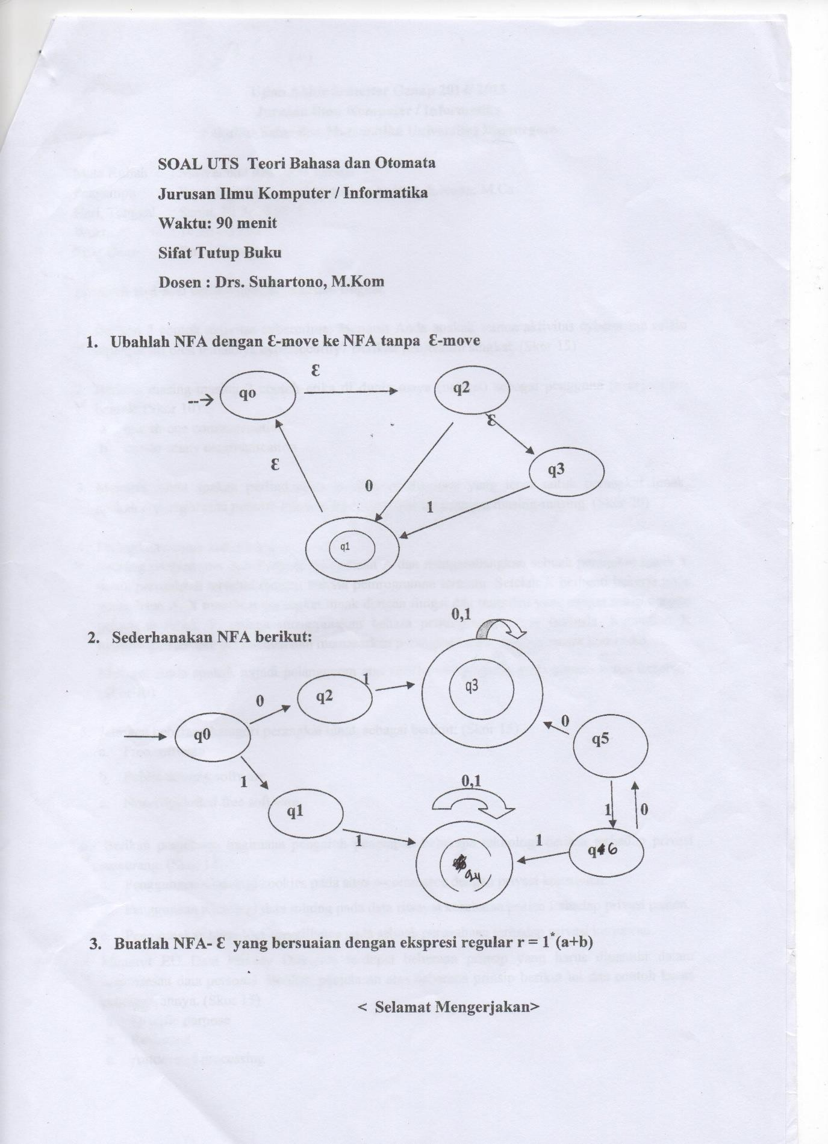UJIAN TENGAH SEMESTER 2014/2015

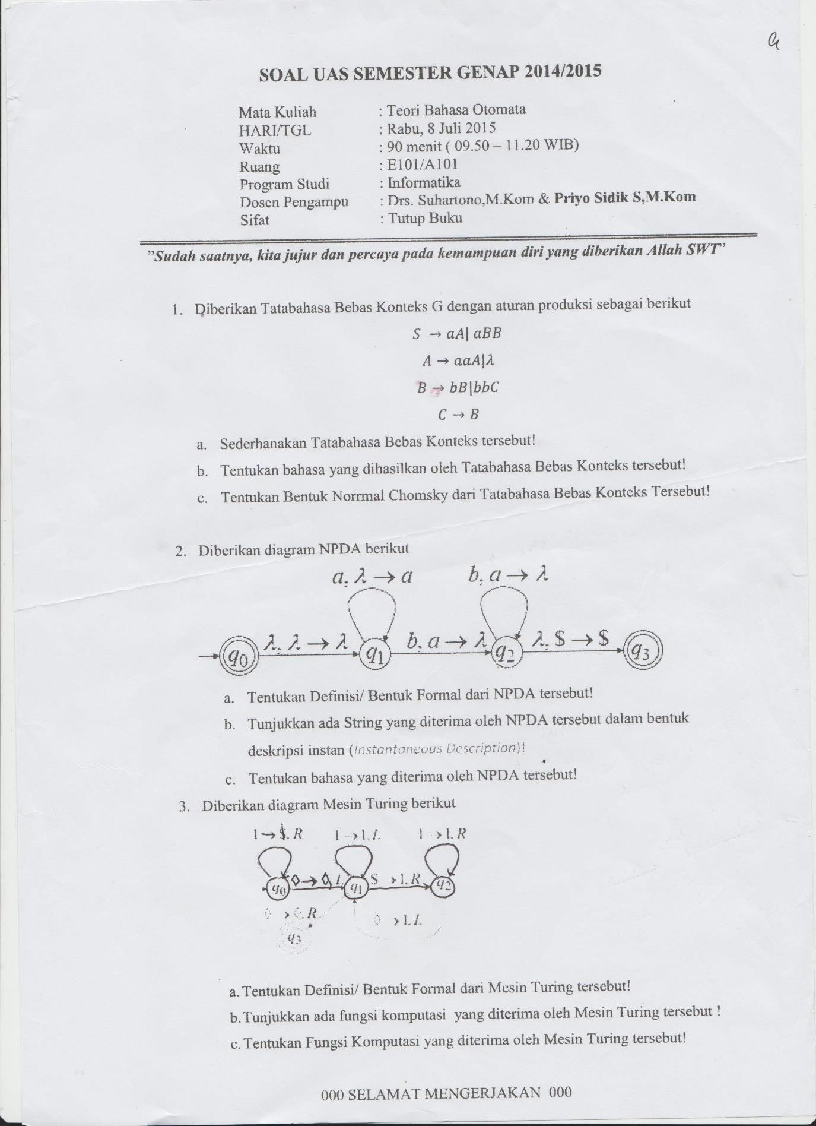UJIAN AKHIR SEMESTER 2014/2015

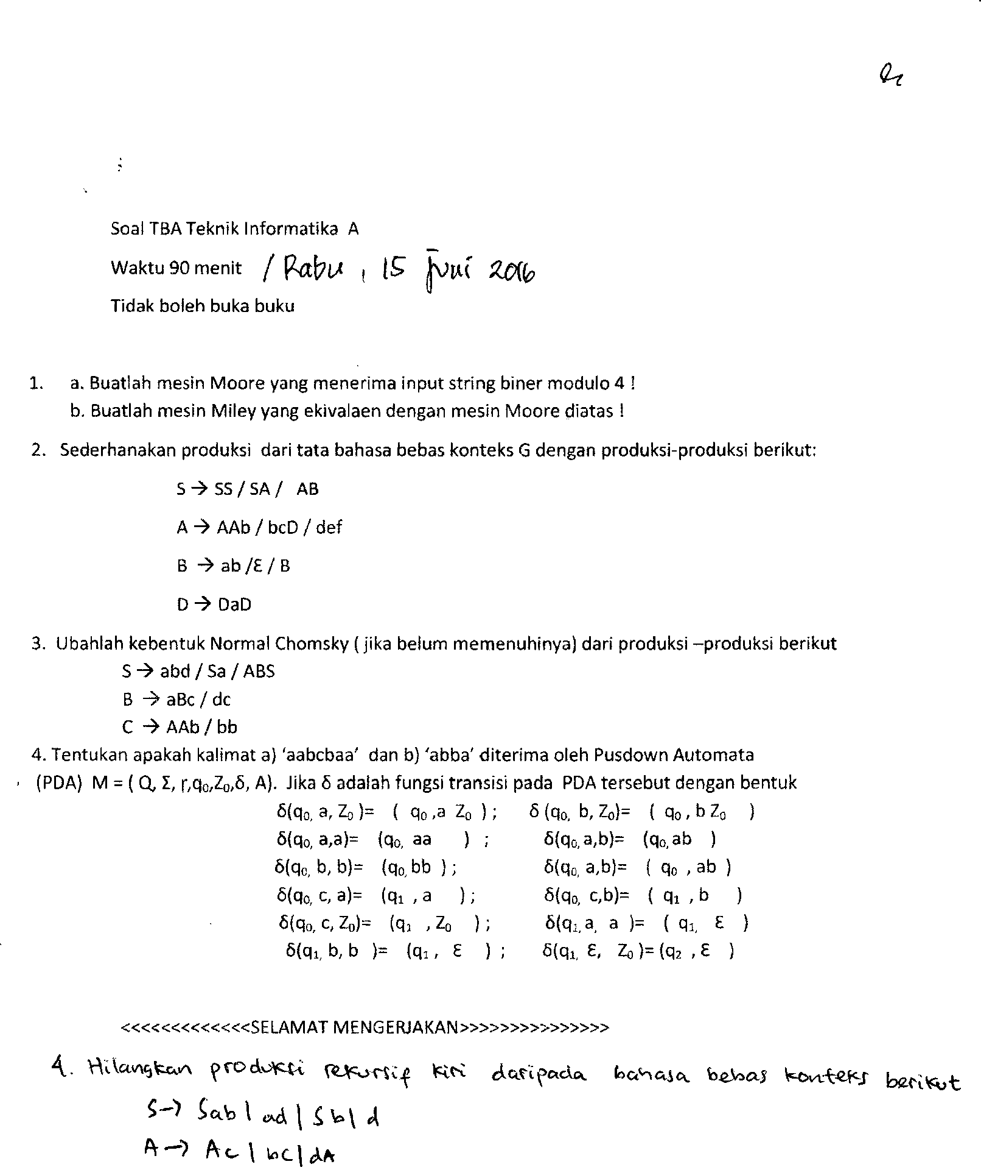UJIAN TENGAH SEMESTER 2015/2016

UJIAN TENGAH SEMESTER 2017/2018

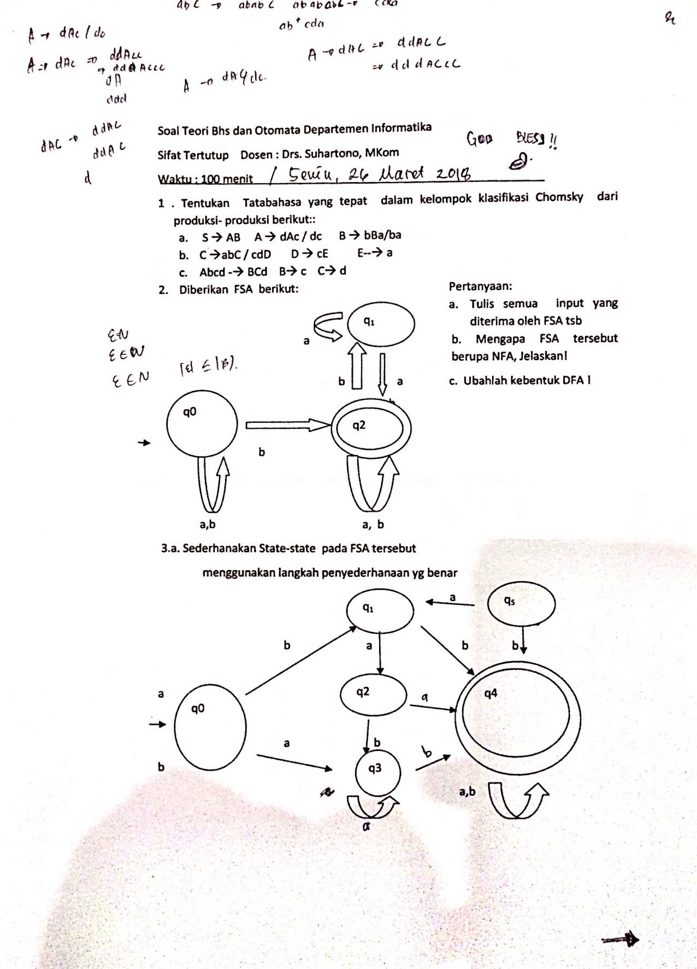

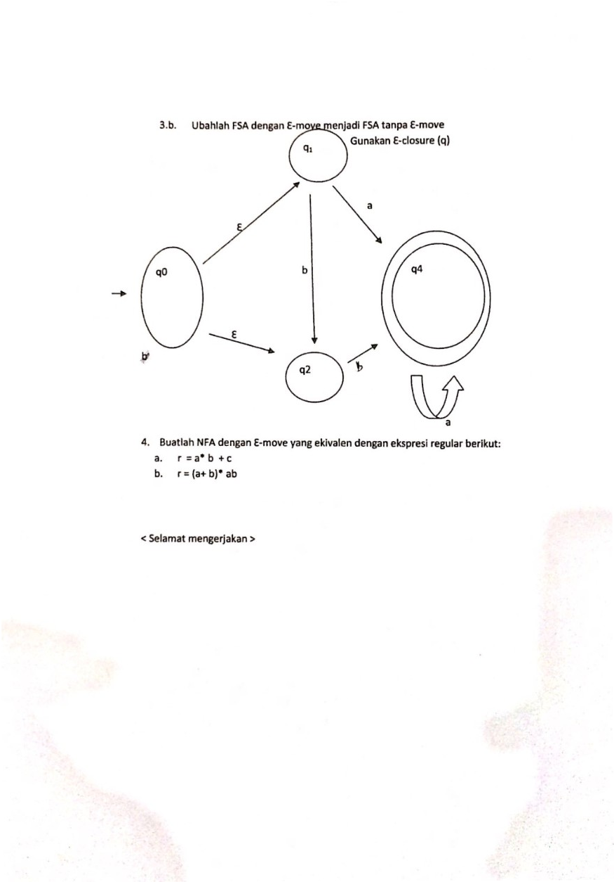

UJIAN AKHIR SEMESTER 2017/2018

